附件
福州市元洪投资区东部北片区控制性详细规划修编的主要内容及规划图纸
一、主要内容
1、区位及规划范围
福州元洪投资区东部北片区（以下简称“规划区”）位于福州元洪投资区东部临海区域，距离福清中心城区18公里，距离福州市区50公里，距离长乐国际机场35公里。规划区周边交通便利：北靠海城路，距京台高速口约5公里；西南边被城市道路环绕；南邻福清湾。
规划范围：北靠海城路及沿路部分村庄区域、南至洪嘉大道、东至港西村、西至元创路，规划范围总面积291.22公顷。
2、功能定位
规划区以专业化为方向，聚焦食品加工、进出口贸易集散、创新研发等产业，打造现代化工业园区。
3、用地规模
规划区规划总面积291.22公顷，建设用地总面积290.16公顷。
4、规划结构
结合现状山水体系、干道布局等因素，规划形成“一心一轴一带五区”的总体结构。
5、功能布局规划
一心：综合服务中心
综合服务中心：集行政管理、创业服务、商业商务、居住等功能的综合性服务中心。
一轴：规划南部发展轴
沿洪嘉大道形成规划区东西向规划南部发展轴，串联片区各大功能组团。
一带：商业商务发展带
沿海城路形成以商业、商务、居住等功能为主的产业发展带。
五区：商贸综合服务区、综合工业区、村庄住宅区、食品加工研发区、临港物流区
商贸综合服务区：位于海城路以南、元创路以东、新楼路以西、亚新路沿线，形成以商业、商务为主的商贸综合服务区。
综合工业区：位于洪嘉大道以北、元创路以东、山下路以西，发展片区精细化工、高新环保技术、食品等产业。
村庄住宅区：位于梁厝溪西侧、海城路以南、洪嘉大道以北，为村民提供居住生活环境。
食品加工研发区：位于洪嘉大道以北、海城路以南、港西路西侧、梁厝村以东，食品加工产业为主，其他产业为辅的绿色食品产业园区。
临港物流区：位于洪嘉大道以北、港西路东侧，完善片区物流服务功能、提高竞争力。
6、道路交通规划
规划区的道路网呈类方格网结构，将区内道路分为快速路、城市主干路、城市次干路、城市支路四个等级，形成功能明晰、等级合理、具有一定弹性的道路系统。片区的区域快速路与主干路呈“两横两纵”的格局，“两横”由北向南依次为海城路和洪嘉大道，“两纵”由西到东依次为元创路和山下路。
7、绿地系统规划
以海城路沿线绿化作为景观轴，山下溪水系作为绿色廊道，结合规划区西北侧的回归创业公园作为景观中心，打造“一心一轴一廊多节点”的绿地布局结构，营造富有特色的山水宜居环境。
二、规划图纸
1、区位分析图
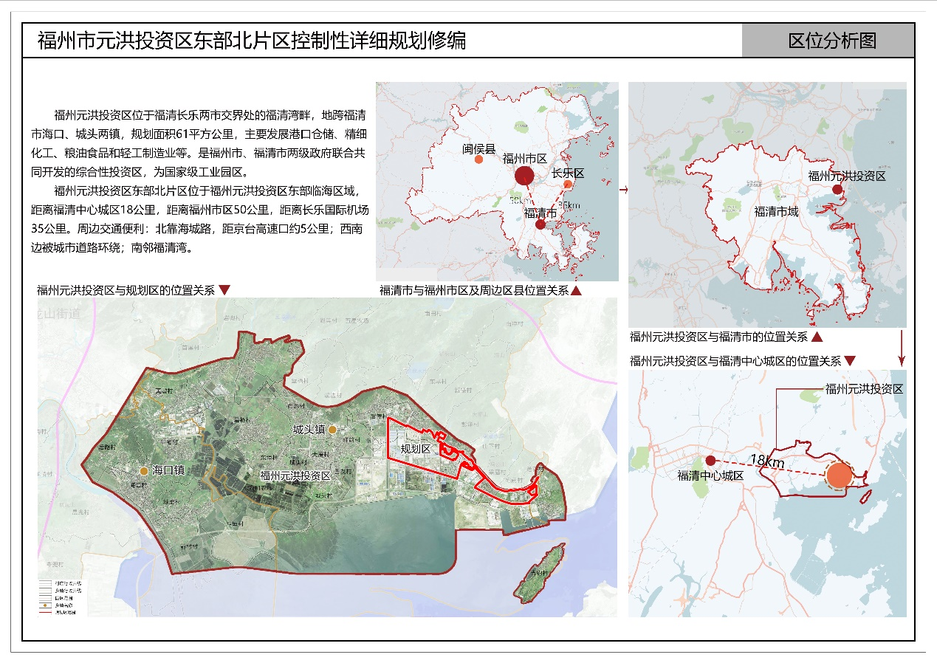
2、规划结构分析图
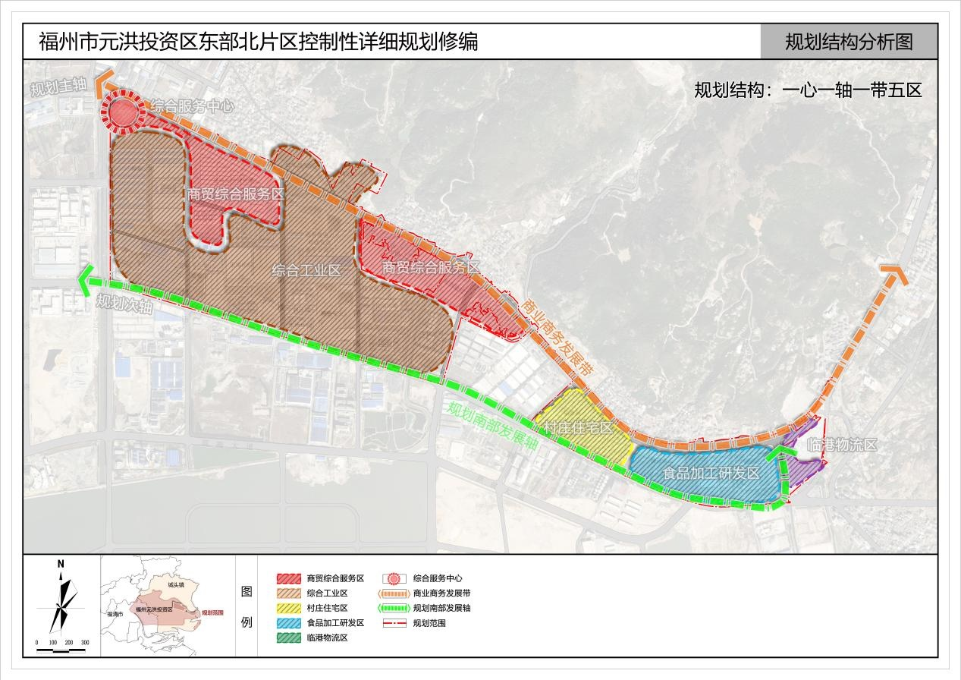
3、土地利用规划图
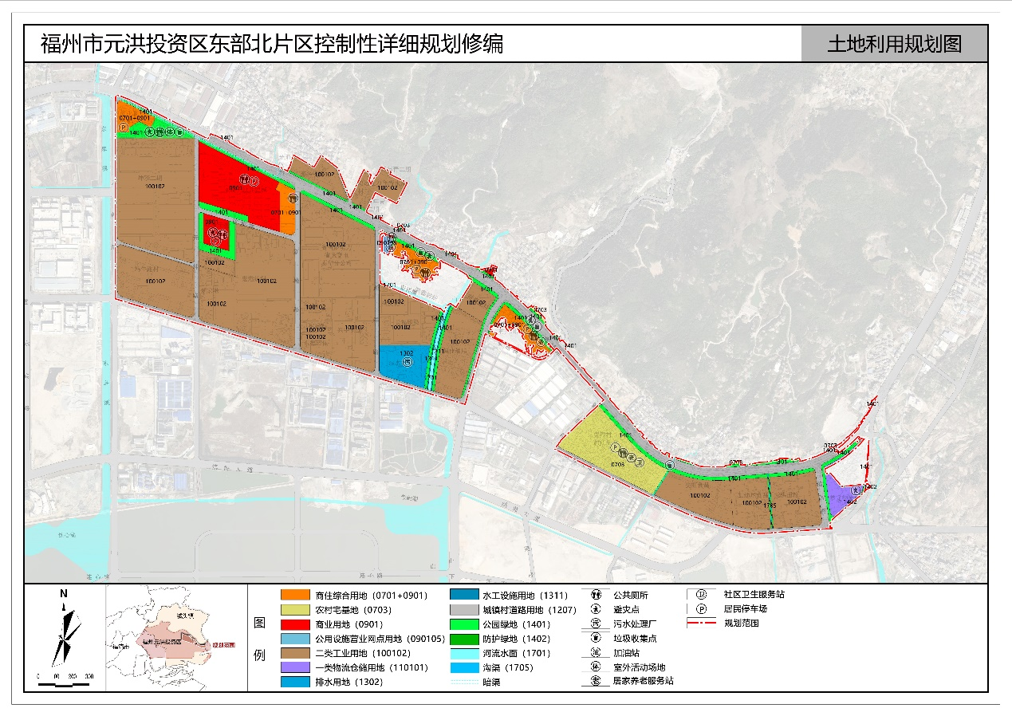
4、三大设施分布图
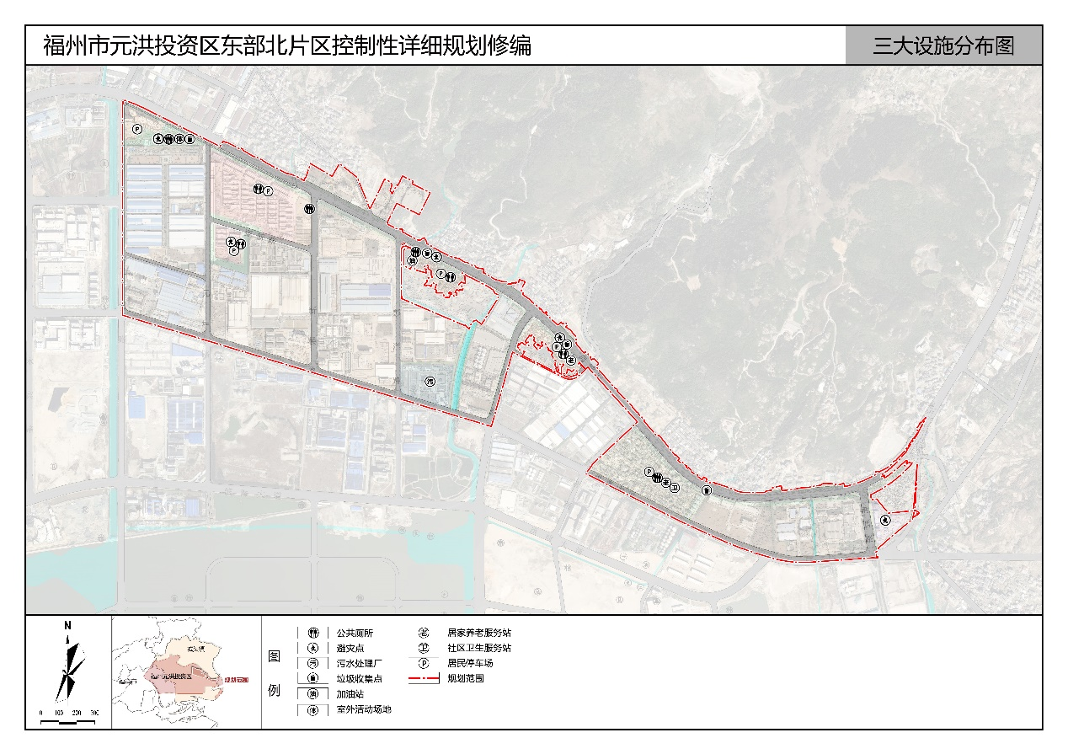

5、道路交通规划图
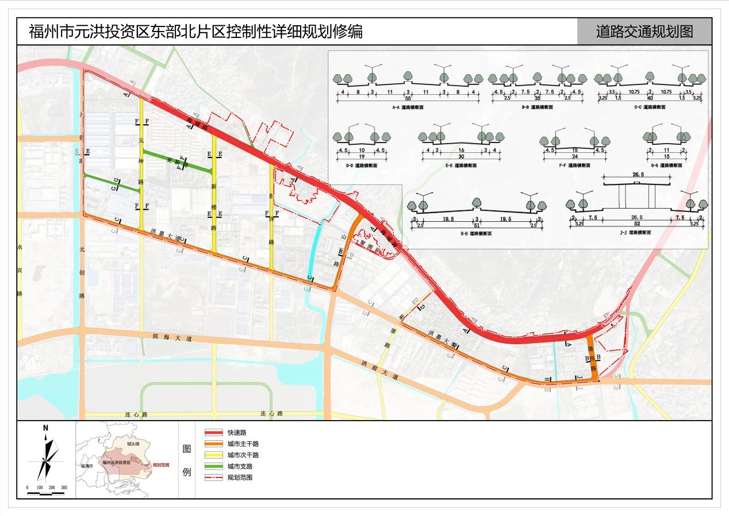
6、绿地系统分析图
